**PERANCANGAN APLIKASI HI-CHAT UNTUK KOMUNITAS HIKING BERBASIS WEB**



Disusun Oleh :

Aldiansyah Chandra 4817070291

M Ripki Mustopa 4817070855

Muhammad Keisha B P 4817071447

Panji Dwijo Sukarno 4817071474

TI-6B

**TEKNIK INFORMATIKA**

**TEKNIK INFORMATIKA DAN KOMPUTER**

**POLITEKNIK NEGERI JAKARTA**

**2020**

**DAFTAR ISI**

HALAMAN JUDUL.................................................................................................i

DAFTAR ISI............................................................................................................ii

DAFTAR TABEL...................................................................................................iv

DAFTAR GAMBAR...............................................................................................v

BAB I PENDAHULUAN........................................................................................1

* 1. Latar Belakang.............................................................................................1
  2. Rumusan Masalah........................................................................................2
  3. Batasan Masalah..........................................................................................2
  4. Tujuan dan Manfaat.....................................................................................2
  5. Metode Penyelesaian...................................................................................2

BAB II LANDASAN TEORI..................................................................................3

* 1. System Development Life Cycle (SDLC)....................................................3
  2. Rapid Application Development (RAD)......................................................3
  3. Aplikasi........................................................................................................4
  4. Sosial Media.................................................................................................5
  5. Pemrograman Web.......................................................................................6
  6. Unified Modeling Language (UML)............................................................8

BAB III ANALISA PERANCANGAN SISTEM..................................................12

* 1. Analisis Sistem...........................................................................................12
  2. Deskripsi Program Website........................................................................12
  3. Rancang Program Website.........................................................................12
     1. Entitiy Relationship Diagram (ERD).............................................12
     2. Flow Chart......................................................................................14
     3. Use Case Diagram..........................................................................14
     4. Sequence Diagram..........................................................................15
     5. Activity Diagram............................................................................16
     6. Model View....................................................................................17
        1. Form SignUp dan LogIn.....................................................17
        2. Form Home.........................................................................18
        3. Form Berbagi kiriman.........................................................19
        4. Form Profile........................................................................20
        5. Form Chat...........................................................................22
        6. Form Notifikasi...................................................................22
     7. Source Code....................................................................................23
        1. Config.php..........................................................................23
        2. Tampilan Awal, Sign up dan Login....................................24
        3. Time Line............................................................................26
        4. Chat.....................................................................................29
        5. Menu Status........................................................................31
        6. Classes.php.........................................................................31
        7. Jquery.timeago.js................................................................33

**DAFTAR TABEL**

**DAFTAR GAMBAR**

**BAB I**

* 1. **Latar Belakang**

Media sosial sudah menjadi sesuatu yang penting di kalangan masyarakat Indonesia. Media sosial mempermudah kita dalam berhubungan sesama masyarakat tanpa mengenal ruang dan waktu. Informasi yang dipertukarkan pun bervariasi baik dari jenisnya maupun tingkat kerahasiaannya. Salah satu media sosial yang populer di kalangan masyarakat Indonesia adalah aplikasi chatting. Dengan aplikasi chatting kita bebas mengobrol apa saja dan dimana saja.

Aplikasi chatting merupakan komunikasi dua arah antara satu orang atau beberapa orang baik teks, suara, gambar maupun video. Pemanfaatan aplikasi chatting ini akan menghemat waktu, tenaga, dan biaya karena tidak perlu melakukan perjalanan jauh dan melelahkan untuk menjalin komunikasi. Saat ini sudah terdapat banyak aplikasi chatting yang tersedia dengan berbagai fitur tambahan selain fitur pengiriman pesan untuk memenuhi kebutuhan manusia seperti aktivitas mengunggah foto dan update status. Beberapa contoh aplikasi chatting yang populer adalah WhatsApp, Line, Instagram dan Facebook.

Akibat dari banyaknya pengguna pada aplikasi tersebut maka makin banyak pula kritik dan saran untuk aplikasi tersebut. Seperti pada grup chat yang banyak dikeluhkan para pengguna yaitu jika terdapat chat penting yang disampaikan oleh seorang pengguna, chat tersebut terbias oleh banyaknya chat dari pengguna lain.

Berdasarkan alasan tersebut, kami akan merancang sebuah aplikasi social media untuk sebuah kemunitas hiking di PNJ dengan menambah fitur terhadap website yang bersifat penting. Fitur untuk web sangat penting dan bermaksud untuk meningkatkan kenyamanan pengguna dan mempermudah memberikan informasi tentang berita yang diberikan oleh seseorang di fitur tersebut. Selain itu tampilan aplikasi web ini dibuat dengan sederhana dan mudah dimengerti oleh pemula.

* 1. **Rumusan Masalah**

Berdasarkan latar belakang diatas, maka dapat disimpulkan permasalahan dalam proyek kekhususan ini adalah sebagai berikut:

Bagaimana membangun aplikasi social media untuk sebuah kemunitas hiking di PNJ berbasis web?

* 1. **Batasan Masalah**

Adapun batasan masalah pada proyek kekhususan ini adalah:

1. Pembuatan aplikasi menggunakan Bahasa pemograman HTML, PHP, MySql dan Java Script.
2. Media penyimpanan menggunakan MySQL.
3. Aplikasi social untuk sebuah kemunitas hiking di PNJ media ini berjalan pada platform Web.
   1. **Tujuan dan Manfaat**

Berdasarkan permasalahan yang didapat sebelumnya, maka tujuan yang akan diharapkan dari proyek kekhususan ini adalah sebagai berikut:

* 1. Membangun aplikasi social media untuk komunitas Hiking di PNJ.
  2. Membantu para anggota komunitas Hiking di PNJ untuk berbagi informasi tentang Hiking
  3. Membantu para anggota komunitas Hiking di PNJ dalam peminjaman barang untuk keperluan Hiking.
  4. **Metode Penyelesaian**

Pengumpulan data pada penelitian ini memakai metode observasi, sedangkan dalam pengembangan aplikasi menggunakan Rapid Application Development (RAD). Metode RAD menggunakan siklus hidup perangkat lunak terstruktur dimulai dari tahapan *Reqruitments Planning User Design, Construction* dan *Cutover*.

**BAB II**

1. **System Development Life Cycle (SDLC)**

SDLC (Software Development Life Cycle, Siklus Hidup Pengembangan Sistem) atau Systems Life Cycle (Siklus Hidup Sistem), dalam [rekayasa sistem](https://id.wikipedia.org/w/index.php?title=Rekayasa_sistem&action=edit&redlink=1" \o "Rekayasa sistem (halaman belum tersedia)) dan [rekayasa perangkat lunak](https://id.wikipedia.org/wiki/Rekayasa_perangkat_lunak), adalah proses pembuatan dan pengubahan sistem serta [model](https://id.wikipedia.org/wiki/Model" \o "Model) dan [metodologi](https://id.wikipedia.org/wiki/Metodologi) yang digunakan untuk mengembangkan sistem-sistem tersebut. Konsep ini umumnya merujuk pada [sistem komputer](https://id.wikipedia.org/wiki/Sistem_komputer" \o "Sistem komputer) atau [informasi](https://id.wikipedia.org/wiki/Sistem_informasi). SDLC juga merupakan pola yang diambil untuk mengembangkan sistem perangkat lunak, yang terdiri dari tahap-tahap: rencana (planning),analisis (analysis), desain (design), implementasi (implementation), uji coba (testing) dan pengelolaan (maintenance). Dalam rekayasa perangkat lunak angsyat Ä, konsep SDLC mendasari berbagai jenis [metodologi pengembangan perangkat lunak](https://id.wikipedia.org/wiki/Metodologi_pengembangan_perangkat_lunak" \o "Metodologi pengembangan perangkat lunak). Metodologi-metodologi ini membentuk suatu kerangka kerja untuk perencanaan dan pengendalian pembuatan sistem informasi, yaitu [proses pengembangan perangkat lunak](https://id.wikipedia.org/wiki/Proses_pengembangan_perangkat_lunak" \o "Proses pengembangan perangkat lunak). Terdapat 3 jenis metode siklus hidup sistem yang paling banyak digunakan, yakni: [siklus hidup sistem tradisional](https://id.wikipedia.org/w/index.php?title=Siklus_hidup_sistem_tradisional&action=edit&redlink=1" \o "Siklus hidup sistem tradisional (halaman belum tersedia)) (traditional system life cycle), [siklus hidup menggunakan prototyping](https://id.wikipedia.org/wiki/Protoyping_perangkat_lunak" \o "Protoyping perangkat lunak) (life cycle using prototyping), dan [siklus hidup sistem orientasi objek](https://id.wikipedia.org/w/index.php?title=Siklus_hidup_sistem_orientasi_objek&action=edit&redlink=1" \o "Siklus hidup sistem orientasi objek (halaman belum tersedia)) (object-oriented system life cycle).

1. **Rapid Application Development (RAD)**

Rapid Application Development (RAD) atau rapid prototyping adalah model proses pembangunan perangkat lunak yang tergolong dalam teknik inkremental (bertingkat). Rapid Application Development (RAD) menekankan pada siklus pembangunan pendek, singkat, dan cepat.Waktu yang singkat adalah batasan yang penting untuk model ini. Rapid Application Development (RAD) menggunakan metodeiteratif(berulang)dalam mengembangkan sistem dimana working model (model kerja) sistem dikonstruksikan diawal tahap pengembangan dengan tujuan menetapkan kebutuhan (requirement) pengguna. Model kerja digunakan hanya sesekali saja sebagai basis desain dan implementasi sistem akhir.

1. **Aplikasi**

Aplikasi adalah suatu subkelas dari suatu perangkat lunak komputer yang memanfaatkan kemampuan komputer secara langsung untuk melakukan suatu tugas yang diinginkan pengguna (Wikipedia, 2012). Aplikasi dapat juga dikatakan sebagai penerjemah perintah-perintah yang dijalankan pengguna komputer untuk diteruskan ke atau diproses oleh perangkat keras. Menurut Marimin dkk. (2011:43) Aplikasi merupakan program yang secara langsung dapat melakukan proses-proses yang digunakan dalam komputer oleh pengguna. Aplikasi merupakan kumpulan dari file-file tertentu yang berisi kode program yang menghubungkan antara pengguna dan perangkat keras Komputer.

Aplikasi sering juga disebut sebagai perangkat lunak, merupakan program komputer yang isi instruksinya dapat diubah dengan mudah. Aplikasi pada umumnya digunakan untuk mengontrol perangkat keras (yang sering disebut sebagai device driver), melakukan proses perhitungan, dan berinteraksi dengan aplikasi yang lebih mendasar lainnya (seperti sistem operasi, dan bahasa pemrograman). Secara umum aplikasi dapat dibagi menjadi 3 tingkatan yaitu tingkatan program aplikasi (application program misalnya Microsoft Office), tingkatan sistem operasi (operating system misalnya Microsoft Windows), dan tingkatan bahasa pemrograman (misalnya PHP).

Beberapa aplikasi telah digabung menjadi suatu paket aplikasi dan sering disebut sebagai suite aplikasi (application suite). Contohnya adalah Microsoft Office dan OpenOffice.org, yang menggabungkan suatu aplikasi pengolah kata, lembar kerja, serta beberapa aplikasi lainnya. Aplikasi-aplikasi dalam suatu paket biasanya memiliki antarmuka pengguna yang memiliki kesamaan sehingga memudahkan pengguna untuk mempelajari dan menggunakan tiap aplikasi. Sering kali, mereka memiliki kemampuan untuk saling berinteraksi satu sama lain sehingga menguntungkan pengguna. Contohnya, suatu lembar kerja dapat dibenamkan dalam suatu dokumen pengolah kata walaupun dibuat pada aplikasi lembar kerja yang terpisah.

Aplikasi atau perangkat lunak dapat digolongkan menjadi beberapa kelas, antara lain:

1. Perangkat lunak perusahaan (enterprise)
2. Perangkat lunak infrastruktur perusahaan
3. Perangkat lunak informasi kerja
4. Perangkat lunak media dan hiburan
5. Perangkat lunak pendidikan
6. Perangkat lunak pengembangan media
7. Perangkat lunak rekayasa produk
8. **Sosial Media**

Media sosial adalah sebuah media online, dengan para penggunanya bisa dengan mudah berpartisipasi, berbagi, dan menciptakan isi meliputi blog, jejaring sosial, wiki, forum dan dunia virtual. Blog, jejaring sosial dan wiki merupakan bentuk media sosial yang paling umum digunakan oleh masyarakat di seluruh dunia. Pendapat lain mengatakan bahwa media sosial adalah media online yang mendukung interaksi sosial dan media sosial menggunakan teknologi berbasis web yang mengubah komunikasi menjadi dialog interaktif. Andreas Kaplan dan Michael Haenlein mendefinisikan media sosial sebagai “sebuah kelompok aplikasi berbasis internet yang membangun di atas dasar ideologi dan teknologi Web 2.0 , dan yang memungkinkan penciptaan dan pertukaran user-generated content”.

Jejaring sosial merupakan situs dimana setiap orang bisa membuat web page pribadi, kemudian terhubung dengan temanteman untuk berbagi informasi dan berkomunikasi. Jejaring sosial terbesar antara lain Facebook, Myspace, dan Twitter. Jika media Anang Sugeng Cahyono, Pengaruh Media Sosial Terhadap Perubahan Sosial Masyarakat di Indonesia 143 tradisional menggunakan media cetak dan media broadcast, maka media sosial menggunakan internet. Media sosial mengajak siapa saja yang tertarik untuk berpertisipasi dengan memberi kontribusi dan feedback secara terbuka, memberi komentar, serta membagi informasi dalam waktu yang cepat dan tak terbatas.

1. **Pemograman Web**
2. **Web Server**

Web server merupakan sofware yang memberikan layanan data yang berfungsi menerima HTTP atau HTTPS dari klain yang dikenal dengan browser web dan mengirimkan kembali hasilnya dalam bentuk halaman-halaman web yang umumnya berbentuk dokumen HTML. adalah Kumpulan halaman yang digunakan untuk menampilkan informasi teks, gambar, animasi, suara, yang bersifat statis maupun dinamis yang membentuk satu rangkaian bangunan yang saling terkait dimana masing-masing dihubungkan dengan jaringan – jaringan halaman yang biasa kita sebut link. (Prasetia 2008)

1. **HTML**

Hypertext Markup Language adalah bahasa yang digunakan untuk membuat suatu situs web atau homepage.Setiap dokumen dalam web ditulis dalam format HTML.Semua format dokumen,hyperlink yang dapat diklik,gambar, dokumen multimedia form yang dapat diisi dan sebagainya didasarkan atas HTML. TML lebih menekankan pada penggambaran komponen-komponen struktur dan formatting dl dalam halaman web daripaada menentukan penampilannya, HTML tidak didesain untuk dekstop publishing, tetapi didesain sebagai bahasa pengkodean untuk World Wide Web. Contoh dari HTML

*<html>*

*<head></head>*

*<body style="background-color:yellow">*

*<h1>Contoh membuat background warna dengan atribut style background-color.</h1>*

*</body></html>*

1. **PHP**

PHP adalah bahasa scripting yang menyatu dengan HTML dan dijalankan pada serverside.Artinya semua sintaks yang diberikan akan sepenuhnya dijalankan pada server sedang yang dikirim ke browser hanya hasilnya saja. Ketika seorang pengguna internet membuka situs yang menggunkan fasilitas serverside scripting PHP, maka terlebihh dahulu server yang bersangkutan akan memproses semua perintah PHP diserver lalu mengirimkan hasilnya dalam format TML ke web server pengguna internet tadi. Sehingga kode asli yang ditulis dengan PHP tidak terlihat di browser pengguna. PHP berfungsi mengambil informasi dari form berbasis web dan menggunakannya untuk berbagai macam fungsi, sebagai bahasa untuk mengidentifikasi seberapa banyak pengunjung menggunakan bahasa PHP, Pengaturan layout dalam berbagai macam browser seperti Firefox, Bahasa Pemrogaman Php dalam web sangat luas, jadi semua tergantung pada anda, kalau anda sangat teliti anda akan tau fungsinya. Contoh sekilas php

*<? print (“HELLO WORD”); ?>*

1. **MySql**

MySQL adalah sebuah perangkat lunak sistem manajemen basis data SQL (bahasa Inggris: Database Management System) atau DBMS yang multithread, multi-user, dengan sekitar 6 juta instalasi di seluruh dunia. MySQL AB membuat MySQL tersedia sebagai perangkat lunak gratis di bawah lisensi GNU General Public License (GPL), tetapi mereka juga menjual dibawah lisensi komersial untuk kasus-kasus dimana penggunaannya tidak cocok dengan penggunaan GPL. Tidak seperti PHP atau Apache yang merupakan software yang dikembangkan oleh komunitas umum, dan hak cipta untuk kode sumber dimiliki oleh penulisnya masing-masing, MySQL dimiliki dan disponsori oleh sebuah perusahaan komersial Swedia yaitu MySQL AB. MySQL AB memegang penuh hak cipta hampir atas semua kode sumbernya. Kedua orang Swedia dan satu orang Finlandia yang mendirikan MySQL AB adalah: David Axmark, Allan Larsson, dan Michael "Monty" Widenius. MySQL dapat didownload di situs resminya, <http://www.mysql.com>.

1. **Java Script**

JavaScript adalah bahasa scripting client side yang sangat populer karena javascript bisa dipakai di HTML, web, untuk server, PC, laptop, tablet, ponsel dan lainnya serta menjadi dasar yang bias digunakan untuk teknologi lainnya seperti Ajax, jQuery dan jQuery Mobile

1. **Unified Modeling Language (UML)**

Menurut Nugroho (2010), UML (Unified Modeling Language) adalah bahasa pemodelan untuk sistem atau perangkat lunak yang berparadigma (berorientasi objek). Pemo-delan (modeling) sesungguhnya digunakan untuk penyederhanaan permasalahan-permasalahan yang kompleks sedemikian rupa sehingga lebih mudah dipelajari dan dipahami.

Menurut Joomla (2014), Unified Modeling Language (UML) merupakan stan-dard modeling language yang terdiri dari kumpulan-kumpulan diagram, dikembangkan untuk membantu para pengembang sistem dan software agar bisa menyelesaikan tugas-tugas seperti: Spesifikasi, Visualisasi, Desain Arsitektur, Konstruksi, Simulasi dan testing serta Dokumentasi. Beberapa macam diagram UML yaitu :

1. Use Case Diagram

(Rosa-Salahudin, 2011: 130).Use case bekerja dengan cara mendeskripsikan tipe interaksi antara user sebuah sistem dengan sistemnya sendiri melalui sebuah cerita bagaimana sebuah sistem dipakai. Use case Diagram, adalah gambaran efek fungsionalitas yang diharapkan oleh sistem.

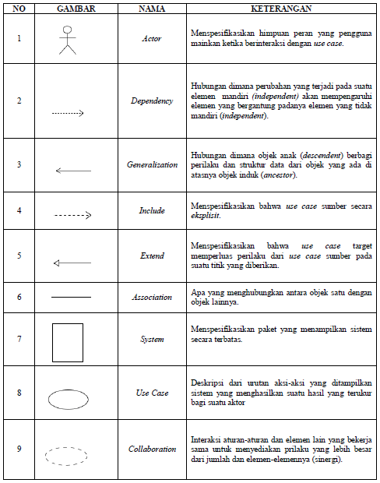

Gambar 2.1

1. Activity Diagram

Sukamto dan Shalahuddin (2013:161), “Diagram aktivitas atau activity diagram menggambarkan workflow (aliran kerja) atau aktivitas dari sebuah sistem atau proses bisnis atau menu yang ada pada perangkat lunak”. Berikut adalah simbol-simbol yang ada pada diagram aktivitas menurut Rosa dan Shalahuddin (2013:162)

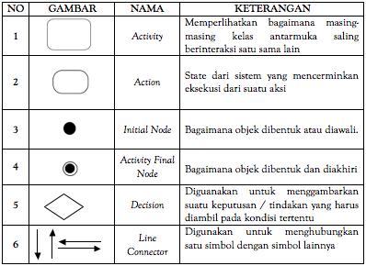

Gambar 2.2

1. Sequence Diagram

Sukamto dan Shalahuddin (2013:165), “Sequence diagram atau diagram sequence menggambarkan kelakuan objek pada use case dengan mendeskripsikan waktu hidup objek dan message yang dikirim dan diterima antar objek”. Berikut adalah simbol-simbol yang ada pada diagram sekuen menurut Sukamto dan Shalahuddin (2013:165):

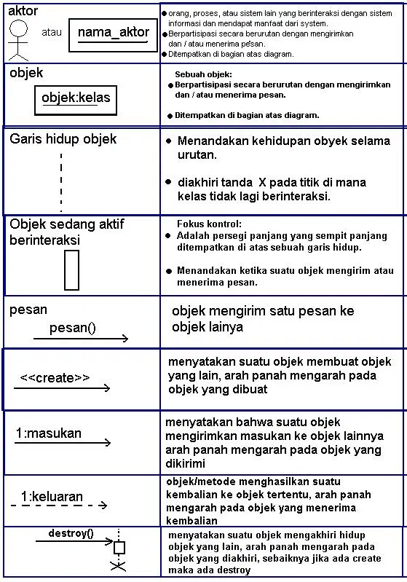

Gambar 2.3

**BAB III**

**ANALISA PERANCANGAN SISTEM**

* 1. **Analisis Sistem**

Analisis sistem (systems analyst) dapat didefinisikan sebagai penguraian dari suatu sistem informasi yang utuh ke dalam bagian-bagian komponennya dengan maksud untuk mengidentifikasikan dan mengevaluasi permasalahan-permasalahan, kesempatan-kesempatan, hambatan-hambatan yang terjadi dan kebutuhan-kebutuhan yang diharapkan sehingga dapat diusulkan perbaikan-perbaikannya.

Analisis sistem merupakan penguraian dari suatu sistem yang utuh ke dalam bagian-bagian komponennya dengan maksud untuk mengindentifikasikan dan mengevaluasi permasalahan-permasalahan, kesempatan-kesempatan, hambatan-hambatan yang terjadi dan kebutuhan-kebutuhan yang diharapkan sehingga dapat diusulkan perbaikan-perbaikannya. Hal-hal yang akan dianalisis pada tahap analisis sistem ini adalah analisis prosedur sistem yang sedang berjalan,analisis aliran informasi, analisis pengkodean, analisis basis data dan analisis kebutuhan nonfungsional.

* 1. **Deskripsi Program Website**

Perancangan website media sosial berbasis web menggunakan metode Rapid Application Development dimana tahapannya dimulai dari tahap process modeling yaitu menentukan fungsi-fungsi yang akan dipakai dalam perancangan website. Setelah mementukan fungsi yang dipakai, tahap berikutnya adalah data modeling untuk menentukan berapa banyak modul dan form yang akan digunakan. Perancangan website media sosialnya sendiri terdiri dari halaman login dan register, halaman utama, halaman profil, form pencarian teman, form chatting, form notifikasi, form request. Dimana nanti website ini dapat memberikan informasi dari user ke user lainnya di komunitas Hiking seperti, keperluan meminjam barang.

* 1. **Rancang Program Website Website**
     1. **Entitiy Relationship Diagram (ERD)**

Berdasarkan analisis yang dilakukan oleh kelompok kami, diketahui bahwa terdapat tiga entitas yang ada di dalam sistem, yaitu entitas user, chat, dan request barang. Berikut adalah relasi yang terjadi di antara entitas-entitas tersebut.

1. Entitas User

Yaitu data dari user yang hanya menggunakan aplikasi untuk mencari informasi, dan memberikan informasi kepada user yang lain.

1. Entitas Chat

Yaitu berisi data chat dari user yang menggunakan aplikasi untuk saling memberikan informasi kepada user lainnya*.*

1. Entitas Message Timeline

Yaitu berisi tentang status yang dikirim user kepada user lainnya didalam website*.*

1. Entitas Komentar

Yaitu berisi tentang user lain yang dapat memberi respon di message timeline user lainnya.

1. Entitas Notifikasi

Yaitu berisi tentang pesan yang ditampilkan aplikasi sebagai pengingat, komunikasi dari user lain, atau informasi dari aplikasi.

1. Entitas Menyukai

Yaitu berisi tentang data user akan ditampilkan pada timeline user lainnya.

Berdasarkan uraian diatas, maka dapat dibuat *Entity Relationship Diagram (*ERD) seperti pada gambar 3.1.1

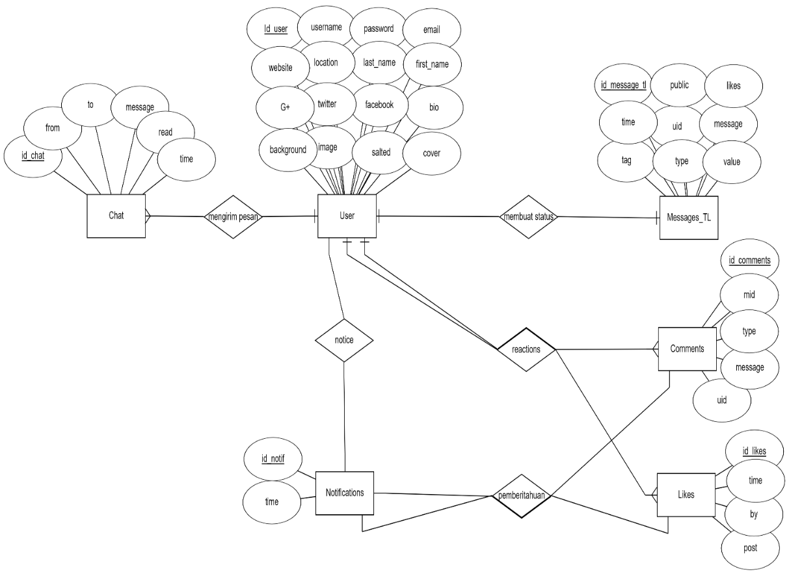

***Gambar 3.1. Entitiy Relationship Diagram Website Hi-Chat***

* + 1. **Flow Chart**

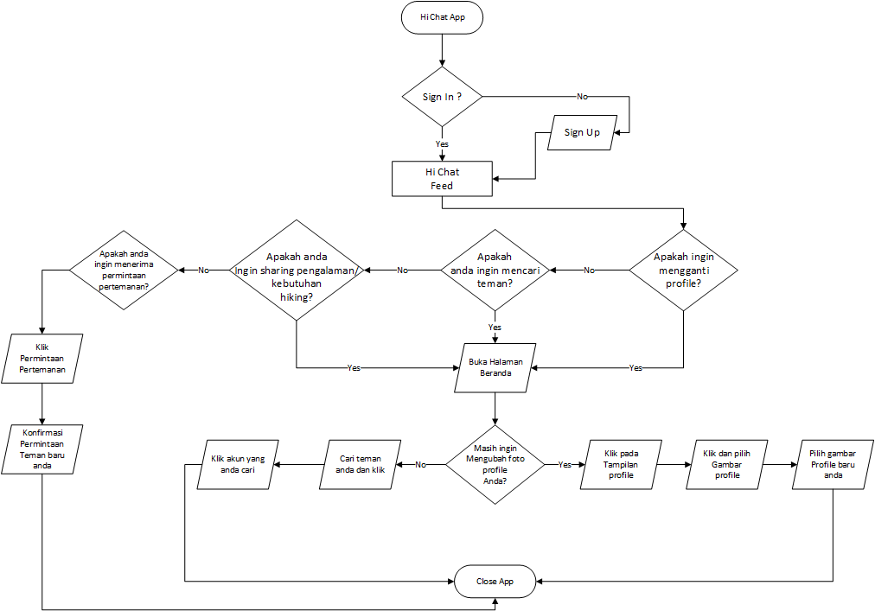

***Gambar 3.2. Flow Chart Website Hi-Chat***

* + 1. **Use Case Diagram**

Use Case Diagram berfungsi untuk menjelaskan manfaat dan fungsionalitas suatu sistem atau kelas dari bagaimana sistem berinteraksi dengan dunia luar. Diagram ini menunjukkan bahwa user yang telah login akan memiliki otoritas untuk mengelola aktifitas social media dan informasi akun. Use case diagram pada website Hi-Chat dapat dilihat pada Gambar 3.3.

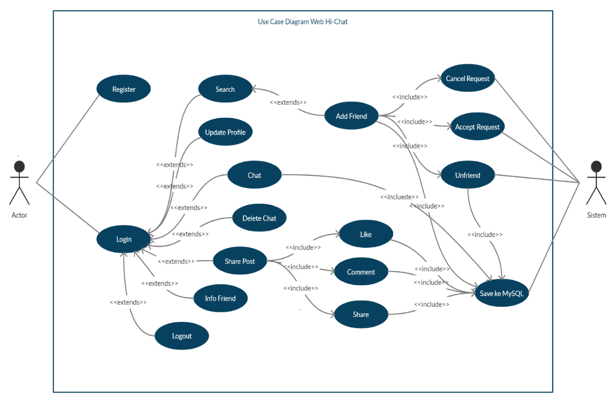

***Gambar 3.3. Use Case Diagram Website Hi-Chat***

* + 1. **Sequence Diagram**

Sequence Diagram proses algoritma Twofish menjelaskan alur dari proses pengiriman chat dan dilakukan proses enkripsi hingga mencapai firebase dan proses pengembalian data pesan yang telah dienkripsi kembali menjadi pesan asli. Proses algoritma Twofish dilakukan setelah users mengirim pesan dalam bentuk teks maupun gambar sebelum disimpan dalam firebase. Dalam firebase akan tersimpan data messageID bertipe sesuai dengan tipe pesan yang dikirim yaitu teks atau gambar. Selain itu pesan akan didekripsi kembali sebelum dikirim kembali ke penerima. Sequence Diagram proses algoritma Twofish dapat dilihat pada gambar 3.3.

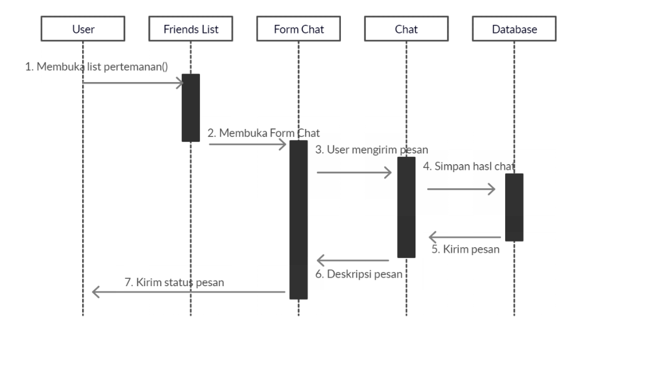

***Gambar 3.4. Sequence Diagram Website Hi-Chat***

* + 1. **Activity Diagram**

Activity diagram mencari semua pengguna dan menambah pertemanan, pertama user harus klik ikon search yang terdapat pada form menu utama bagian atas, maka sistem akan menampilkan form pencarian teman. Pada form pencarian teman, user dapat memilih untuk mencari teman berdasarkan dengan mengetik nama teman atau melihat semua pengguna terlebih dahulu, untuk melihat semua pengguna, user tinggal klik ikon search pada form pencarian teman, kemudian sistem akan menampilkan semua nama pengguna. Untuk menambah pertemanan, user harus klik display nama user, maka sistem akan menampilkan pilihan button add friend. Saat pengguna klik add friend, maka sistem akan mengirim requestID ke database untuk menyimpan data dan dikirim kembali kepada penerima untuk ditampilkan pada form request friend penerima.

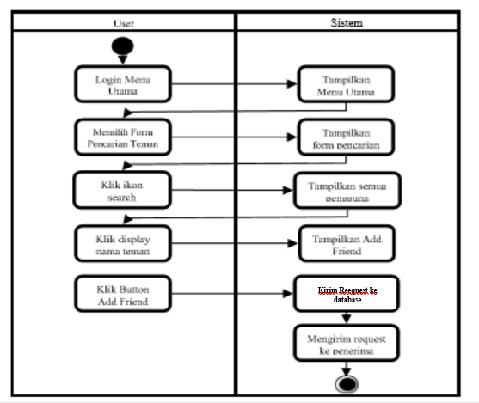

***Gambar 3.5. Activity Diagram Website Hi-Chat***

* + 1. **Model View**

Model View dimaksudkan untuk memberikan gambaran alur feedback kepada user jika suatu tombol ditekan. Gambaran alur tersebut dapat menjelaskan detail proses cara kerja website. Berikut adalah model view dari website HI Chat. Berikut ini merupakan sejumlah antarmuka dari website HI Chat yang dihasilkan. Beberapa diantaranya adalah form sign up, form login, form home, form berbagi kiriman, form profile, chat dan notifikasi.

* + - 1. **Form Signup dan Login**

Form ini berfungsi untuk mendaftarkan akun baru untuk mendapatkan akses website HiChat. Rancangan antarmuka halaman login berisikan form username dan password untuk diinput berdasarkan akun yang telah didaftarkan pada form signup.

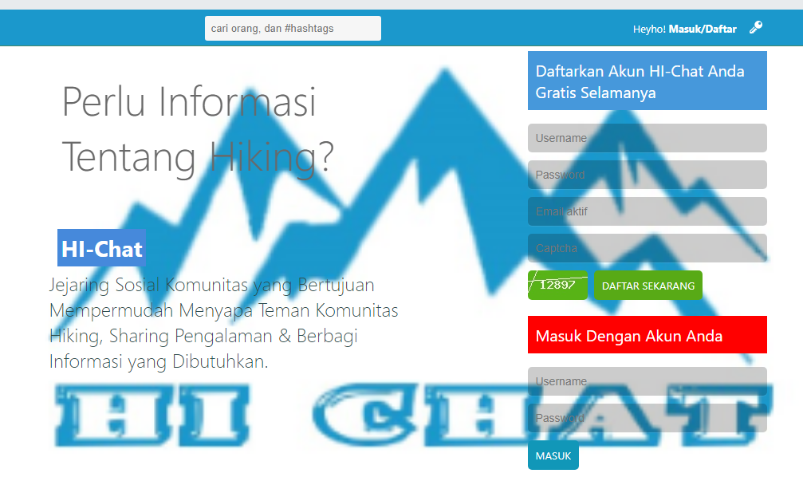

***Gambar 3.6. Form Signup dan Login***

* + - 1. **Form Home**

Rancangan antarmuka form home menampilkan timeline pengguna lain yang telah post oleh user. Di form user dapat sharing pengalaman dan kebutuhan hiking. Dalam home juga, pengguna dapat mencari seseorang, melihat teman yang sedang online, melihat peristiwa yang ada dan memilih teman untuk diajak chat. Di form ini juga user dapat like, comment dan share dari postingan user lainnya.

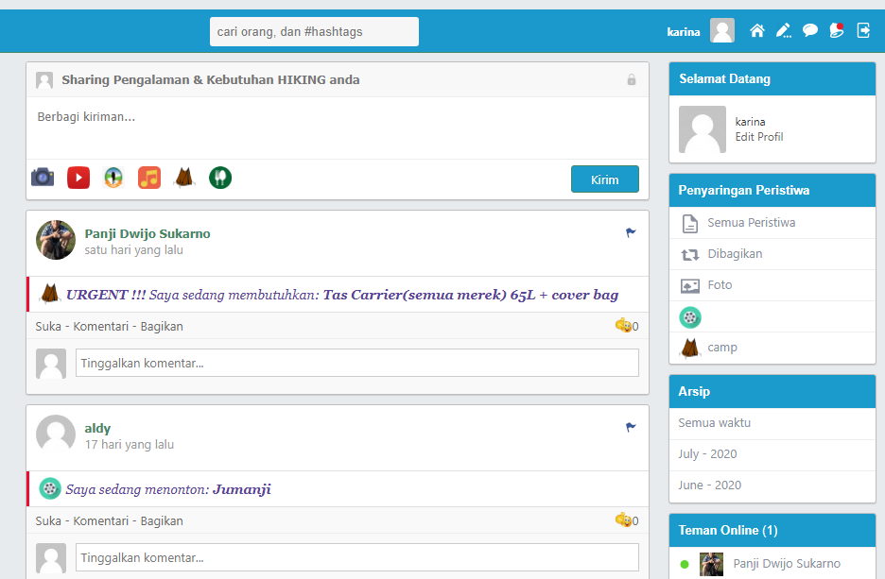

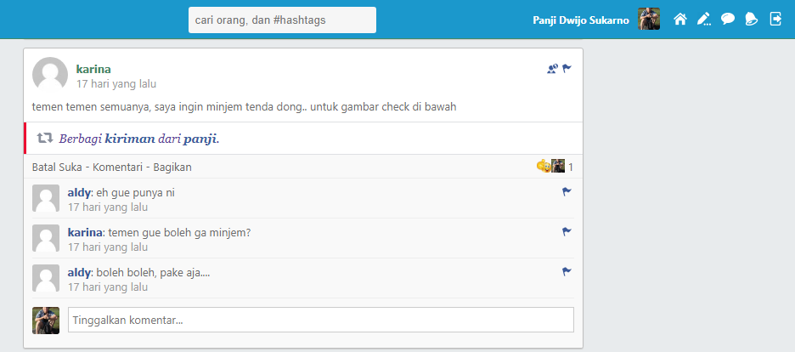

***Gambar 3.7. Form Home***

* + - 1. **Form Berbagi kiriman**

Rancangan form berbagi kiriman ini berfungsi untuk tempat bagi user untuk sharing pengalaman dan kebutuhan hiking mereka. Disana juga terdapat berbagai pilihan anda dapat sharing foto, sharing link youtube, sharing tempat hiking yang ingin dituju, sharing lagu yang didengan, sharing kebutuhan hiking yang sedang dibutuhkan dan user dapat sharing tempat makan rekomendasi anda.

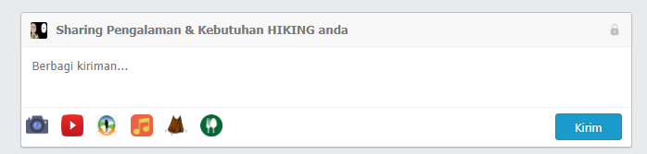

***Gambar 3.8. Form Berbagi Kiriman***

* + - 1. **Form Profile**

Rancangan form profile ini menampilkan profil data user yang lebih jelas seperti,lokasi tempat tinggal, tanggal lahir, following dan followers user. User juga dapat mengedit profile yang dia mau. Form profle juga terdapat post yang telah user upload kedalam timeline. Disini juga user dapat melakukan follow/unfollow pertemanan dan mengirim pesan.

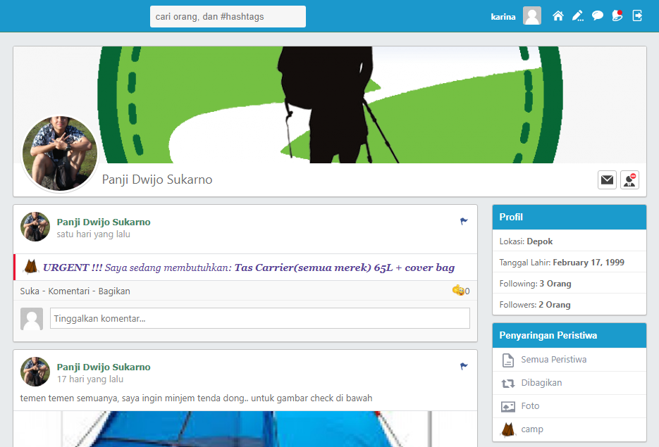

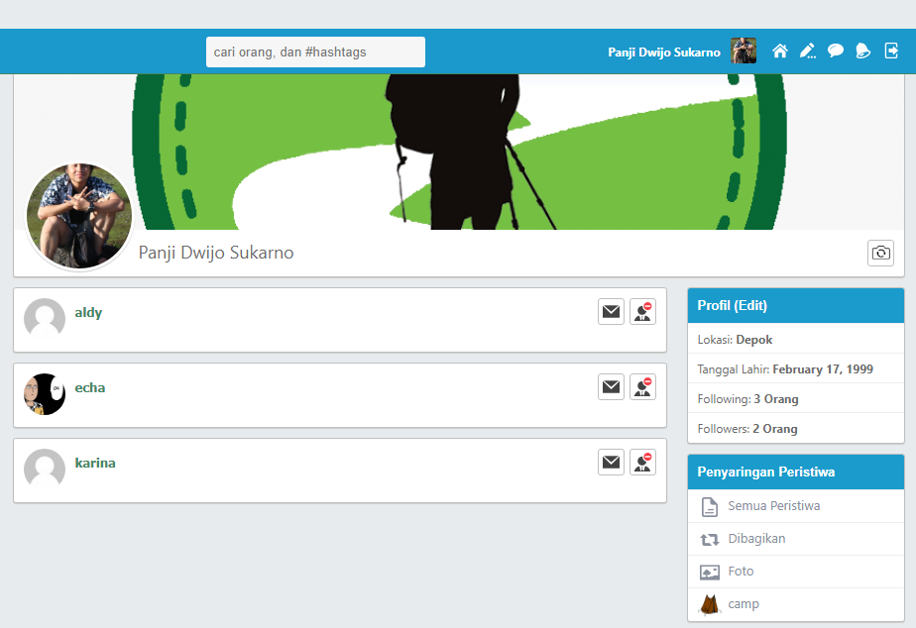

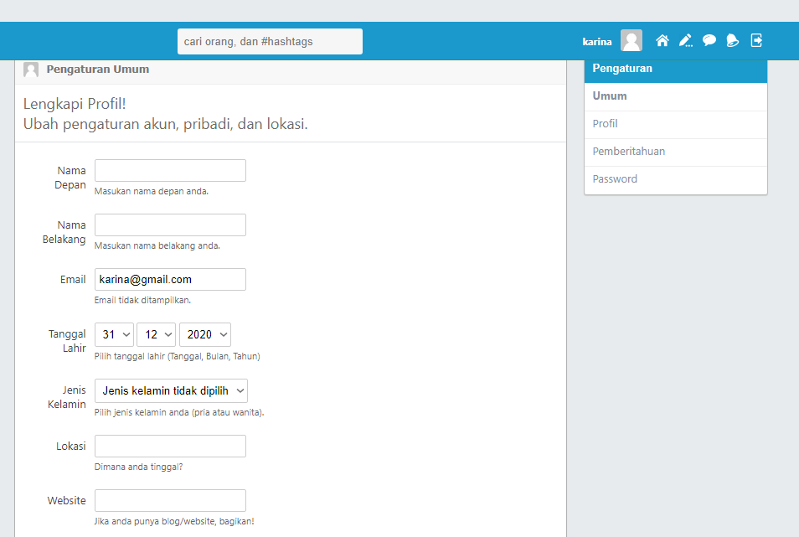

***Gambar 3.9. Form Profile***

* + - 1. **Form Chat**

Form ini berfungsi sebagai media untuk para user saling mengirim chat satu sama lain, dan chatting berlangsung secara realtime jadi, user akan mendapat chat pada saat user lain mengirimkannya.

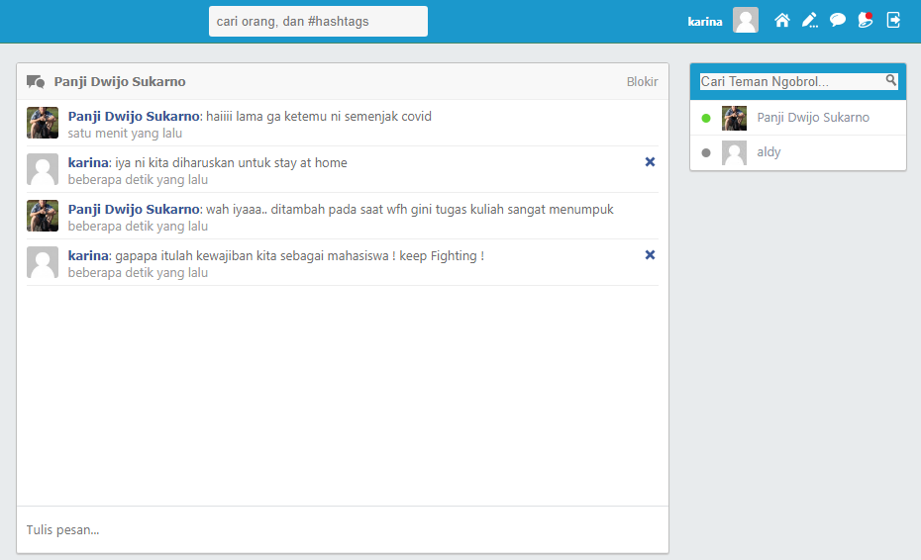

***Gambar 3.10. Form Chat***

* + - 1. **Form Notifikasi**

Form ini menampilkan notifikasi untuk memberitahukan kepada user apa saja kegiatan yang terjadi. User akan mendapatkan informasi ter up-to-date setiap saatnya.

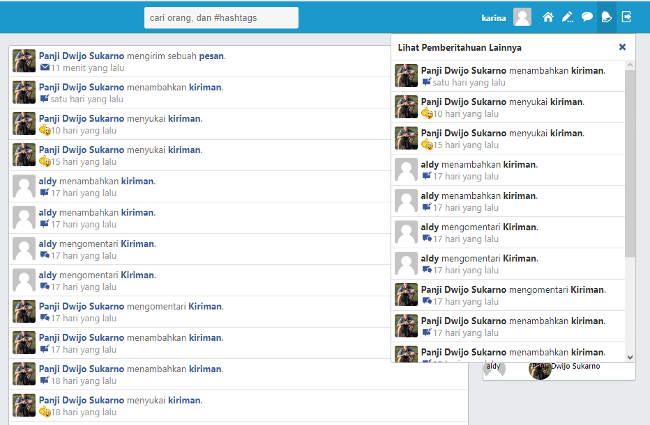

***Gambar 3.11. Form Notifikasi***

* + 1. **Source Code**

Disini saya akan menampilkan dan menjelaskan sourcode pada bagian penting yang ada pada website HI Chat.

* + - 1. **Config.php**

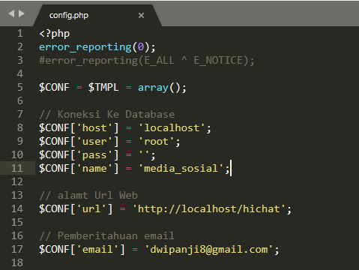

Disini source code berisikan tentang konfigurasi web, pada codingan diatas terdapat konfigurasi untuk menghubungkan web dengan database. Untuk hostnya menggunakan ‘*localhost’,* user ‘root’, password ‘(kosong)’, database name ‘media_sosial’.

* + - 1. **Tampilan Awal, Sign up dan Login**

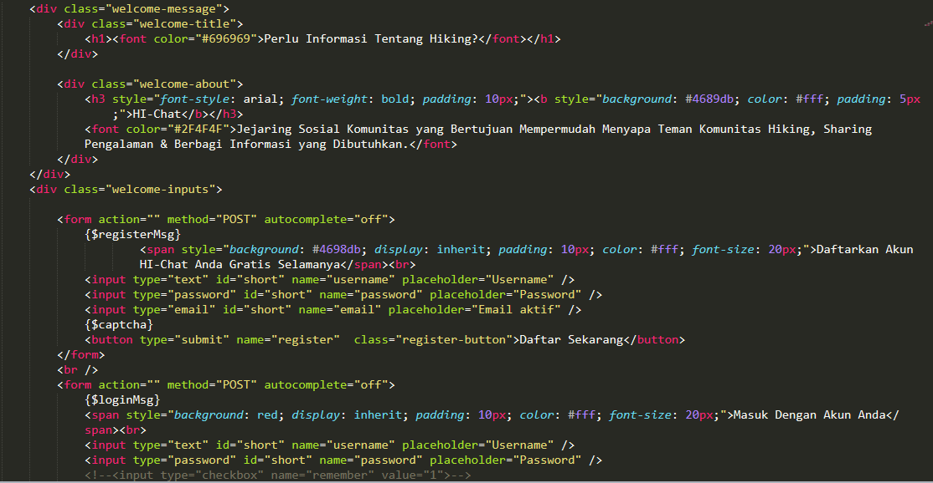

Ini adalah source code untuk membuat tampilan awal yang berisikan tentang sign up dan login. Ketika sign up saya juga memasukan captcha agar tidak ada boot yang memasuki/mendaftar di website HI Chat.

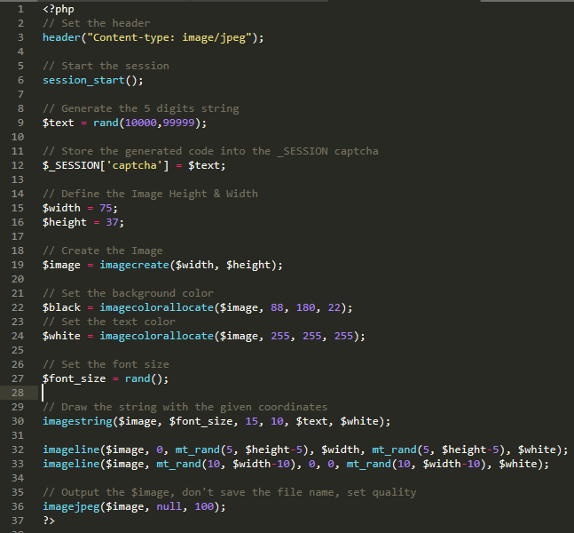

Disini saya menambahkan captcha sebagai syarat untuk melakukan pendaftaran. Dalam codingan diatas saya membuat captcha agar dapat menampilkan random angka, dan saya menambahkan imageline dan warna pada captcha agar captcha terlihat lebih menarik.

* + - 1. **Time Line**

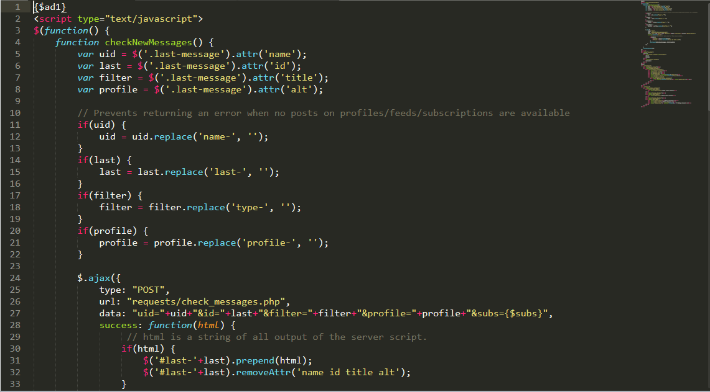

Ini adalah contoh potongan source code untuk membuat time line yang terdapat pada di menu utama website Hi Chat.

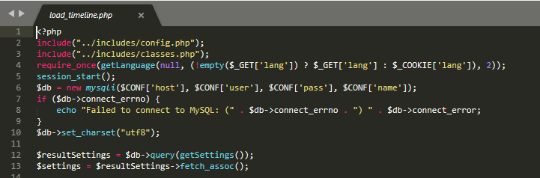

Load_timeline.php berfungsi untuk menghubungkan timeline ke database dan classes.php yang terdapat semua function didalamnya.

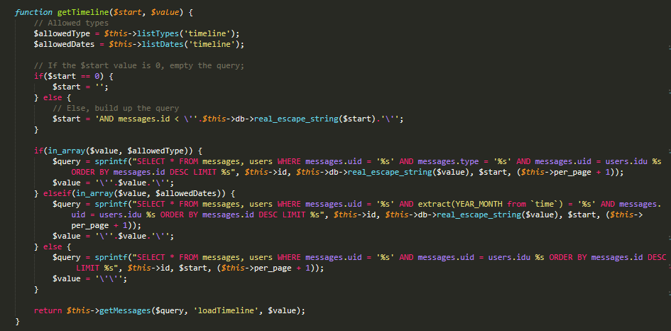

Pada function get timeline function akan mengambil data pada database untuk dimunculkan pada postan timeline.

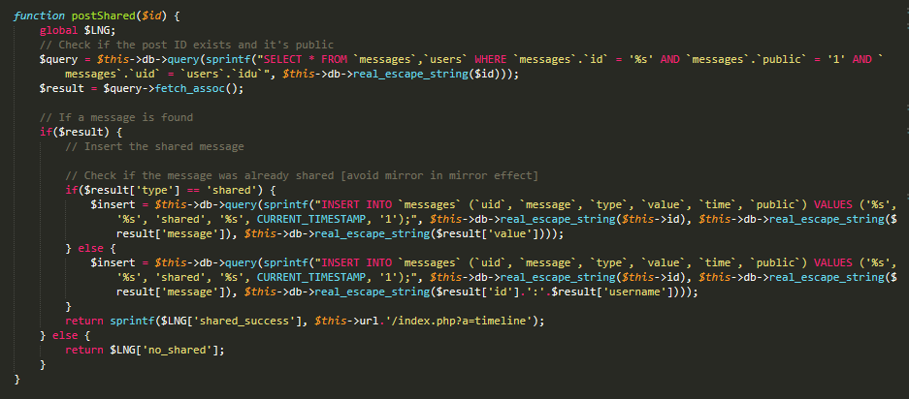

Source code diatas berfungsi untuk membuat post agar bisa di share ke orang lain.

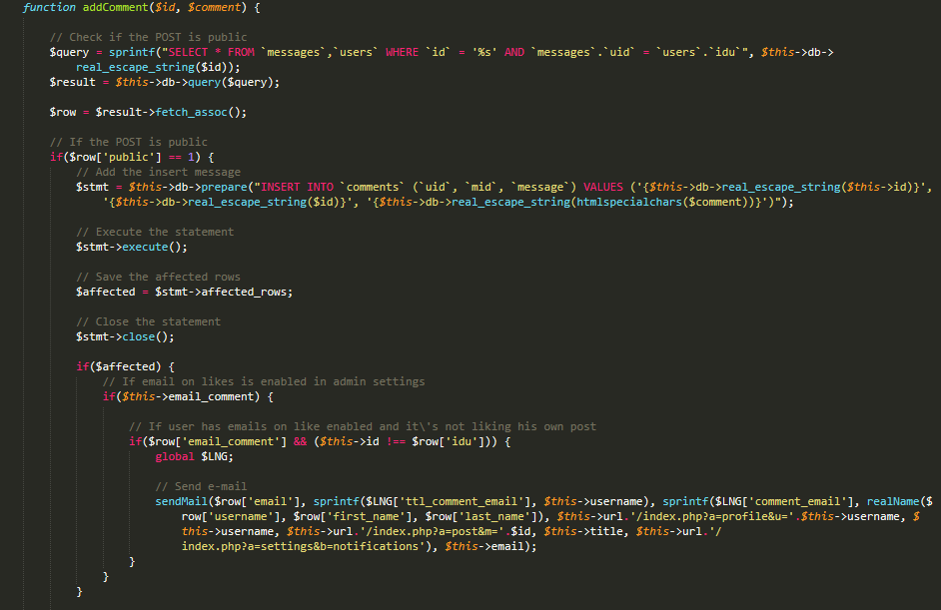

Pada timeline kami juga menambahkan function addComment agar user dapat saling memberikan komentar pada setiap postan yang dikirim.

* + - 1. **Chat**

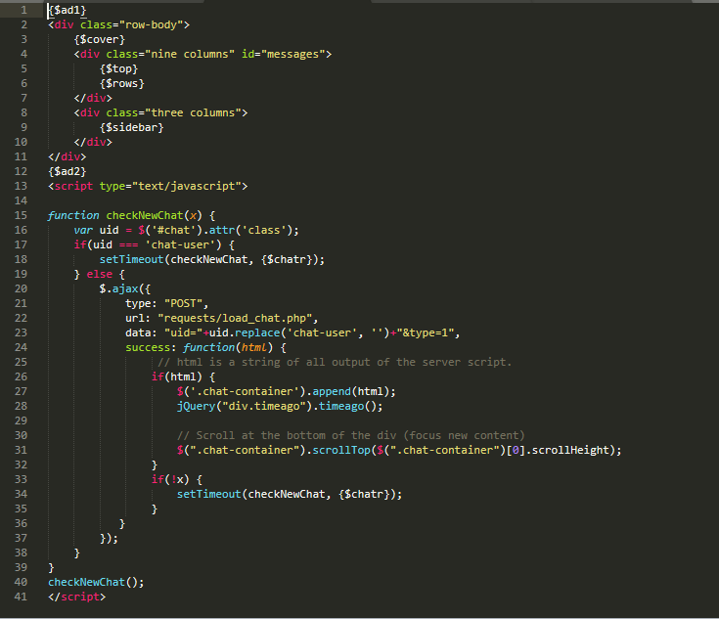

Source code diatas berfungsi untuk menjalankan fitur chat di website.

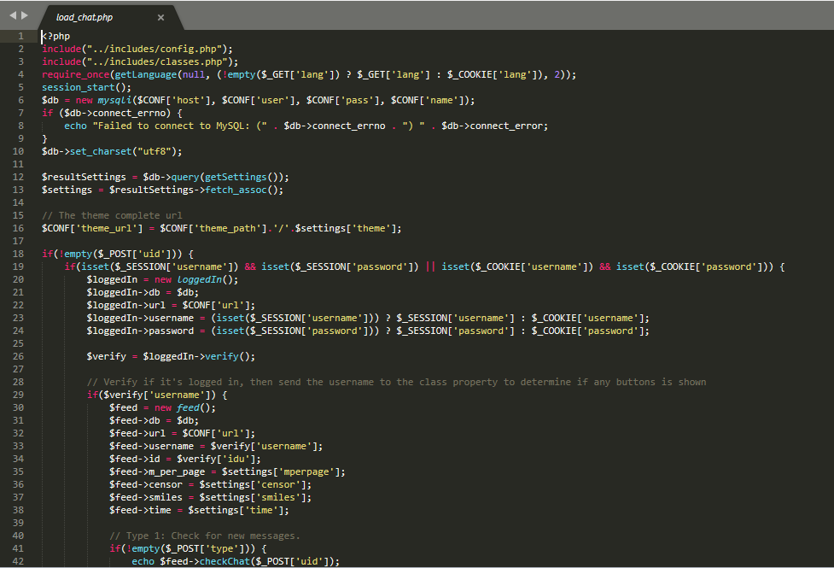

Ini adalah load_chat.php source code ini bertujuan untuk menghubungkan fungsi chat, dan mengambil data user kedalam database.

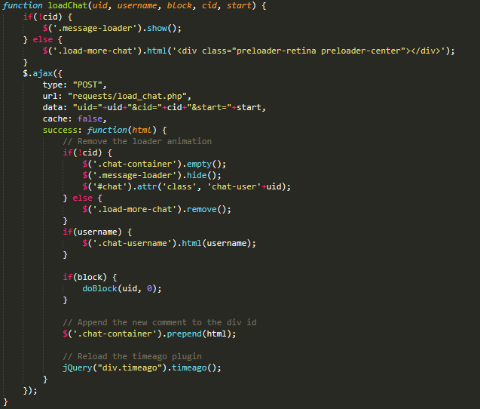

Source code ini adalah yang membuat chat dapat terjadi secara realtime.

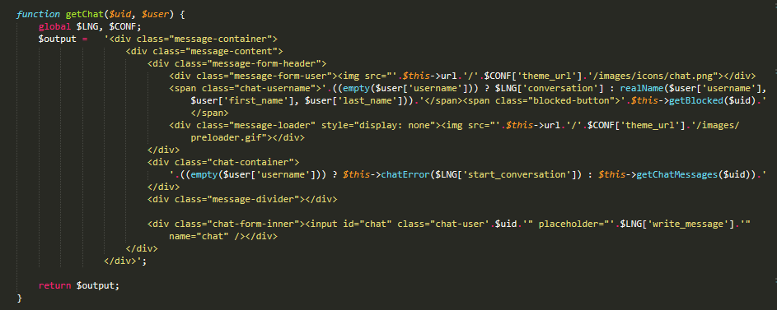

Source code diatas memberikan function kepada fitur chat agar fitur chat bisa berfungsi seperti memulai chat

* + - 1. **Menu Status**

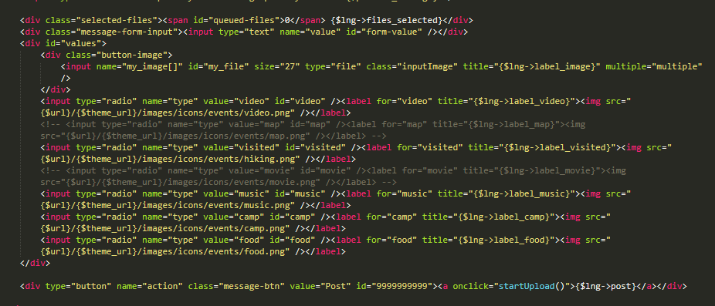

Source code diatas sangatlah penting karena source code ini akan membuat tampilan fitur utama pada website. Yaitu memberikan pemilihan untuk sharing, bisa kita liat pada source code diatas bahwa terdapat 6 fitur yang dibuat yaitu, upload foto, share link video, tempat hiking yang dikunjungin, musik, kebutuhan hiking, dan tempat makan.

* + - 1. **Classes.php**

Pada classes.php berisikan semua function function yang terdapat pada website, disini saya hanya akan menjelaskan pada bagian menu function karena menjadi fitur utama yang dibutuhkan untuk website HiChat.

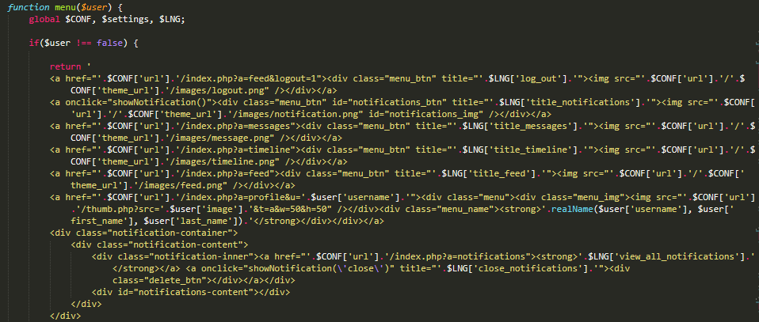

Source code diatas adalah untuk membuat tampilan menu status berfungsi, pada code diatas kami menambahkan function menu agar Ketika user memilih menu status yang tadi terdapat 6 yaitu upload foto, share link video, tempat hiking yang dikunjungin, musik, kebutuhan hiking, dan tempat makan dapat tampil di dalam timeline.

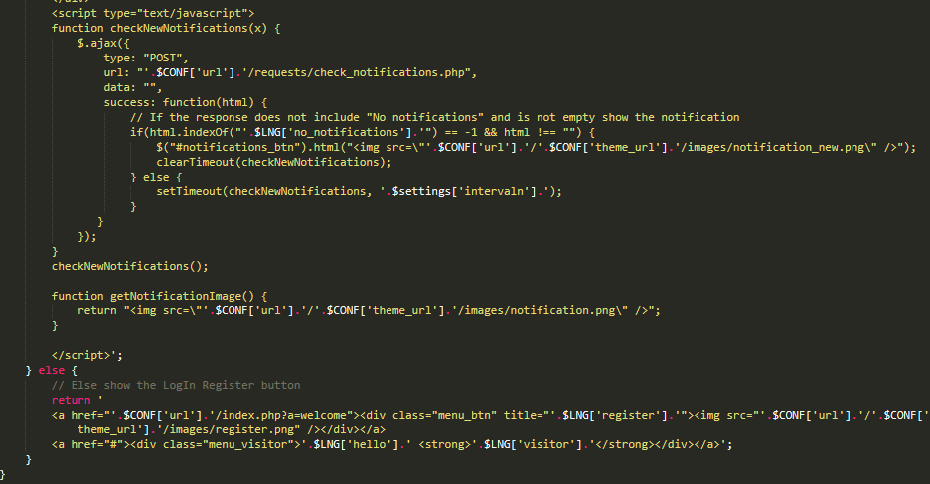

Lalu dalam function menu kami juga menambahkan function notification agar Ketika user membuat status, teman dari user akan mendapat notifikasi secara realtime karena saya menggunakan fungsi ajax.

* + - 1. **Jquery.timeago.js**

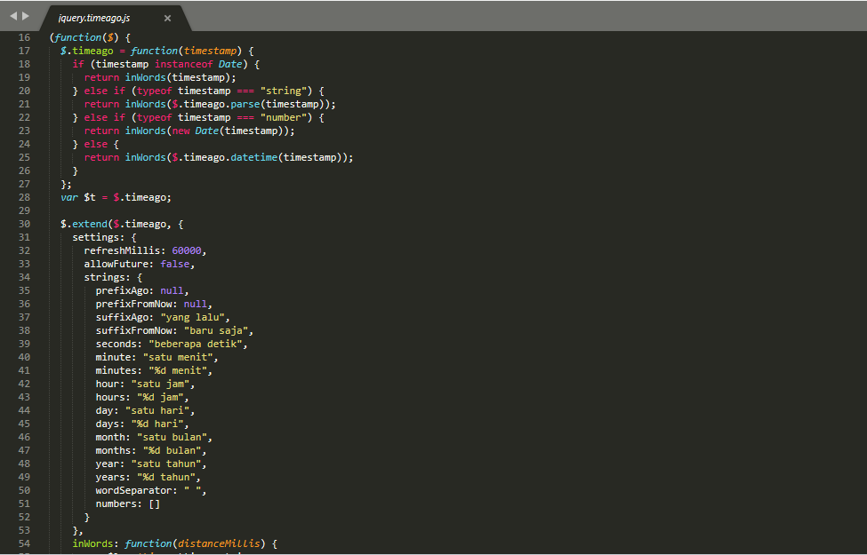

Timeago adalah plugin jQuery yang memudahkan dukungan secara otomatis. Dimana nanti setiap post pada timeline, chat, waktu user online akan secara otomatis diberikan waktu oleh plugin tersebut.